МИНИСТЕРСТВО НАУКИ И ВЫСШЕГО ОБРАЗОВАНИЯ РОССИЙСКОЙ ФЕДЕРАЦИИ

ФЕДЕРАЛЬНОЕ ГОСУДАРСТВЕННОЕ АВТОНОМНОЕ  
ОБРАЗОВАТЕЛЬНОЕ УЧРЕЖДЕНИЕ ВЫСШЕГО ОБРАЗОВАНИЯ

«Национальный исследовательский университет ИТМО»

ФАКУЛЬТЕТ ПРОГРАММНОЙ ИНЖЕНЕРИИ И  
КОМПЬЮТЕРНОЙ ТЕХНИКИ

**ЛАБОРАТОРНАЯ РАБОТА №1**

по дисциплине

«Базы Данных»

Вариант № 53309

***Выполнил:***Студент группы P3115  
 Суворов Станислав Денисович

***Проверил:***Райла Мартин Игоревич

Санкт-Петербург, 2025

Содержание

**Задание** 3

**Список сущностей и их классификация** 4

**Инфологическая модель** 5

**Даталогическая модель** 6

**Реализация даталогической модели на языке SQL** 7

**Заключение** 11

# **Задание**

1. На основе предложенной предметной области (текста) составить ее описание. Из полученного описания выделить сущности, их атрибуты и связи.
2. Составить инфологическую модель.
3. Составить даталогическую модель. При описании типов данных для атрибутов должны использоваться типы из СУБД PostgreSQL.
4. Реализовать даталогическую модель в PostgreSQL. При описании и реализации даталогической модели должны учитываться ограничения целостности, которые характерны для полученной предметной области.
5. Заполнить созданные таблицы тестовыми данными.

**Описание предметной области:**

Но даже отсюда видно, что с **планетой** происходит нечто ужасное. Из оранжевой она превратилась в тускло-серую. Неудивительно, что с Земли она кажется теперь слабенькой звездочкой. Однако ничего больше не случилось, а срок уже миновал. Что это было - ложная тревога или космический розыгрыш? Боюсь, мы этого никогда не узнаем. Зато вернемся раньше, и на том спасибо.

До свидания, Каролина, благодарю за все. Надеюсь, мы останемся друзьями. Поцелуй за меня Криса... Выключив магнитофон, Флойд еще некоторое время посидел в каюте. В последний раз — больше она ему не понадобится. Он уже собрался нести запись в рубку, для передачи, когда в дверях появился Чандра. Флойд, кстати, долгое время не мог понять, каким образом Чандре удается переносить разлуку с ЭАЛ. Хотя индиец ежедневно беседовал со своим любимцем по нескольку часов, обмениваясь данными о Юпитере и «Дискавери», но держался стойко. Наконец Николай Терновский, единственный человек, пользовавшийся доверием Чандры, объяснил Флойду его поведение.

Существует определенная планета, у которой есть название, цвет, размер, видимость с Земли, события происходящее с планетой(Юпитер, оранжевая, большая/маленькая, кажется слабенькой звездочкой, космический розыгрыш/ложная тревога).

Существуют люди с именем, полом, возрастом, с определенной принадлежностью к нации и профессией, совершающие конкретные действия (Флойд, мужской, американец, ученый, записывает сообщение/прощается/выключает магнитофон/собирается передать запись).

К тому же тут есть электромеханическое устройство со своим названием и статусом работы и функциями(магнитофон/ЭАЛ, вкл/выкл и записывает сообщения/анализирует данные)

К тому же есть всякие взаимодействия с героями, к примеру поцелуй прощание, которые совершает определенная личность) и характеристика поцелуя/характеристика прощания (Каролина/Крису, страстный/сладкий/…)(Флойд, Каролине, прощание с благодарностью и надеждой на дружбу).

Существует космическое явление, с событием, действие события и оценкой этого события. К примеру:   
Событие: изменение цвета Юпитера, действие события: Из оранжевой она превратилась в тускло-серую, оценка события: тревога за изменение цвета планеты, тк не бывает такого)

Существует комната, имеющая название, статус открытого или закрытого помещения и предназначение, действия происходящее там (Рубка, открытая для всех/закрытая, для навигации и управления корабля, в нее несет запись Флойд)

У каждого человека свое поведение оно имеет вид и к кому это поведение относится имя (Девиантное, Крис)

# **Список сущностей и их классификация:**

Стержневые сущности

* Человек
* Планета
* Комнаты
* Электромеханические устройства

Ассоциативные сущности

* Взаимодействие героев $\left\{\begin{aligned}Поцелуй \\ Прощание \\ Наблюдение\end{aligned}\right.$
* Поведение героев

Характеристические сущности

* Космическое явление
* Характеристика нации

# **Инфологическая модель**

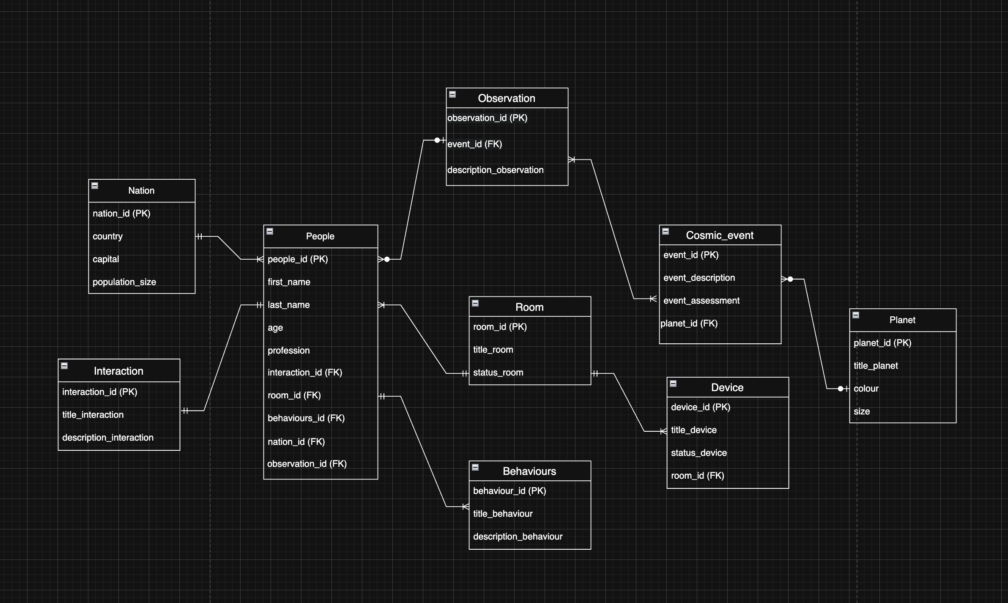

# **Даталогическая модель**

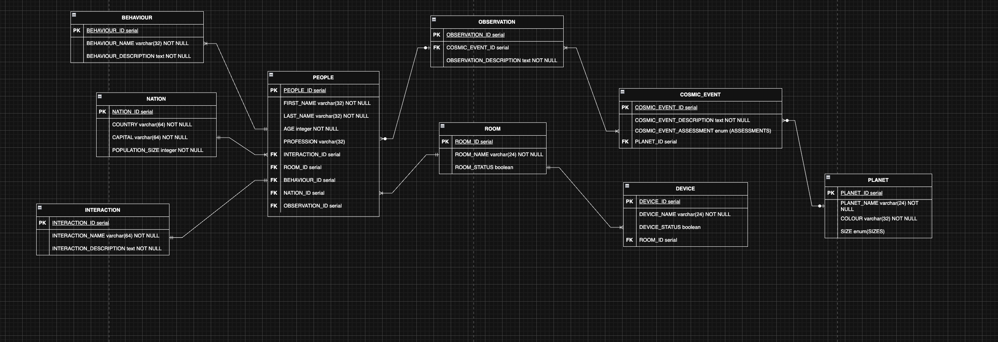

# **Реализация даталогической модели на языке SQL**

CREATE TYPE status AS ENUM (

'открыта',

'закрыта'

);

CREATE TYPE assessments AS ENUM (

'катастрофическая',

'идеальная',

'хорошая',

'удовлетворительная'

);

CREATE TYPE sizes AS ENUM (

'огромная',

'большая',

'средняя',

'маленькая'

);

CREATE TABLE Room (

room_id SERIAL PRIMARY KEY,

room_name VARCHAR(24) NOT NULL,

room_status status

);

CREATE TABLE Device (

device_id SERIAL PRIMARY KEY,

device_name VARCHAR(24) NOT NULL,

device_status BOOLEAN,

room_id INTEGER REFERENCES Room(room_id)

);

CREATE TABLE Planet (

planet_id SERIAL PRIMARY KEY,

planet_name VARCHAR(24) NOT NULL,

color VARCHAR(32) NOT NULL,

planet_size sizes

);

CREATE TABLE Interaction (

interaction_id SERIAL PRIMARY KEY,

interaction_name VARCHAR(64) NOT NULL,

interaction_description TEXT NOT NULL

);

CREATE TABLE Behaviour (

behaviour_id SERIAL PRIMARY KEY,

behaviour_name VARCHAR(32) NOT NULL,

behaviour_description TEXT NOT NULL

);

CREATE TABLE Cosmic_event (

cosmic_event_id SERIAL PRIMARY KEY,

cosmic_event_description TEXT NOT NULL,

cosmic_event_assessment assessments NOT NULL,

planet_id INTEGER REFERENCES Planet(planet_id)

);

CREATE TABLE Observation (

observation_id SERIAL PRIMARY KEY,

cosmic_event_id INTEGER REFERENCES Cosmic_event(cosmic_event_id),

observation_description TEXT NOT NULL

);

CREATE TABLE Nation (

nation_id SERIAL PRIMARY KEY,

country VARCHAR(64) NOT NULL,

capital VARCHAR(64) NOT NULL,

population_size INTEGER NOT NULL

);

CREATE TABLE People (

people_id SERIAL PRIMARY KEY,

first_name VARCHAR(32) NOT NULL,

last_name VARCHAR(32) NOT NULL,

age INTEGER NOT NULL,

profession VARCHAR(32),

interaction_id INTEGER REFERENCES Interaction(interaction_id),

room_id INTEGER REFERENCES Room(room_id),

behaviour_id INTEGER REFERENCES Behaviour(behaviour_id),

nation_id INTEGER REFERENCES Nation(nation_id),

observation_id INTEGER REFERENCES Observation(observation_id)

);

INSERT INTO Room (room_id, room_name, room_status) VALUES

(1, 'игровая', 'открыта'),

(2, 'туалет', 'закрыта'),

(3, 'цирк', 'открыта');

INSERT INTO Device (device_id, device_name, device_status, room_id) VALUES

(1, 'Телевизор', TRUE, 1),

(2, 'Кондиционер', FALSE, 1),

(3, 'Лампа', TRUE, 1);

INSERT INTO Planet (planet_id, planet_name, color, planet_size) VALUES

(1, 'Юпитер', 'оранжевый', 'большая'),

(2, 'Солнце', 'желтый', 'огромная'),

(3, 'Плутон', 'белый', 'маленькая');

INSERT INTO Interaction (interaction_id, interaction_name, interaction_description) VALUES

(1, 'поцелуй', 'страстный'),

(2, 'прощание', 'грустное');

INSERT INTO Behaviour (behaviour_id, behaviour_name, behaviour_description) VALUES

(1, 'Агрессивное', 'Поведение, характеризующееся агрессией и конфликтностью.'),

(2, 'Дружелюбное', 'Поведение, направленное на установление дружеских отношений.'),

(3, 'Нейтральное', 'Поведение без выраженных эмоций или предпочтений.');

INSERT INTO Cosmic_event (cosmic_event_id, cosmic_event_description, cosmic_event_assessment, planet_id) VALUES

(1, 'Юпитер сгорает', 'катастрофическая', 1),

(2, 'Солнце покрылось льдом', 'идеальная', 2),

(3, 'Плутон горит', 'удовлетворительная', 3);

INSERT INTO Nation (nation_id, country, capital, population_size) VALUES

(1, 'Россия', 'Москва', 146171015),

(2, 'США', 'Вашингтон', 331893745),

(3, 'Китай', 'Пекин', 1402112000);

INSERT INTO Observation (observation_id, cosmic_event_id, observation_description) VALUES

(1, 1, 'Наблюдающий 1'),

(2, 2, 'Наблюдающий 2'),

(3, 3, 'Наблюдающий 3');

INSERT INTO People (people_id, first_name, last_name, age, profession, interaction_id, room_id, behaviour_id, nation_id, observation_id) VALUES

(1, 'Флойд', 'Мэйвезер', 42, 'boxer', 1, 1, 1, 1, 1),

(2, 'Стас', 'Суворов', 18, 'student', 1, 1, 1, 1, 1),

(3, 'Петр', 'Петрович', 52, 'clown', 1, 1, 1, 1, 1);

DROP TABLE IF EXISTS People CASCADE;

DROP TABLE IF EXISTS Observation CASCADE;

DROP TABLE IF EXISTS Cosmic_event CASCADE;

DROP TABLE IF EXISTS Planet CASCADE;

DROP TABLE IF EXISTS Room CASCADE;

DROP TABLE IF EXISTS Device CASCADE;

DROP TABLE IF EXISTS Behaviour CASCADE;

DROP TABLE IF EXISTS Nation CASCADE;

DROP TABLE IF EXISTS Interaction CASCADE;

DROP TYPE IF EXISTS status;

DROP TYPE IF EXISTS assessments;

DROP TYPE IF EXISTS sizes;

# **Заключение:**

В ходе проделанной лабораторной работы я познакомилась с архитектурой «ANTI-SPARK», научилась делать инфологическую и даталогическую модели базы данных и создавать таблицы на их основе.